Создание столбчатой диаграммы в R
Большинство пользователей (и я в том числе) применяют Excel для построения диаграмм. Однако, возможности Excel относительно ограничены, и в какой-то момент вам вполне вероятно захочется большего. Рассмотрим пример создания столбчатой диаграммы в статистическом пакете R и последующей обработки диаграммы в Adobe Illustrator для придания издательского качества вашей работе. Если вы никогда не сталкивались с R, рекомендую начать с книги Алексея Шипунова Наглядная статистика. Используем R!
В качестве исходных данных возьмем результаты Нейтановского турнира по поеданию хот-догов за последние три десятилетия (рис. 1).
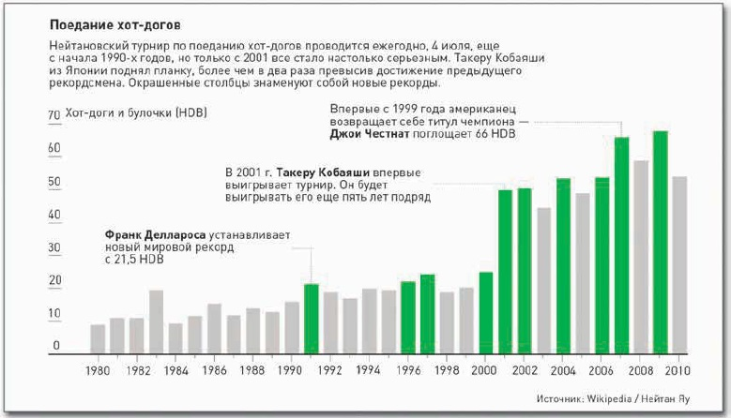
Рис. 1. Окончательный вариант диаграммы, которую вы будете стараться построить; чтобы увеличить картинку, кликните на ней правой кнопкой мыши и выберите опцию Открыть картинку в новой вкладке
В Википедии данные представлены в виде HTML-таблицы и включают в себя год, имя победителя, количество съеденных хот-догов, а также страну, которую представлял победитель. Данные были собраны в CSV- файл (рис. 2).
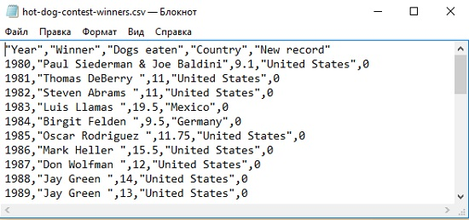
Рис. 2. Первые строчек данных в CSV- файле
Чтобы загрузить данные в R, используйте команду read.csv(). Вы можете загрузить файл с ПК:
# Сhange directory
setwd("D:\\Dropbox\\!Сайт\\7_Библиотека\\Яу\\Столбчатая диаграмма")

# Load data
hotdogs <- read.csv("data/hot-dog-contest-winners.csv", sep=",", header=TRUE)
или обратиться к нему по URL:
hotdogs <- read.csv("http://datasets.flowingdata.com/hot-dog-contest-winners.csv", sep=",", header=TRUE)
Приложенный файл hot-dog-contest-winners.csv я дополнил данными за 2011–2015 гг. (на сайте же последний год – 2010).
Разберем фрагмент кода подробнее. Команда read.csv() загружает данные. У нее есть три аргумента. Первый — это местоположение данных. В приведенных примерах это папка "data" или URL. Второй аргумент, sep, определяет, какой знак разделяет колонки в файле с данными. В нашем случае это файл с разделителями-запятыми. Если бы это был файл, в котором разделитель – табуляции, тогда бы следовало указать \t. Последний аргумент — header — сообщает R, что у файла с данными есть шапка с названиями колонок. Последняя колонка – признак рекорда. Если в соответствующем году мировой рекорд оказался побит, в ячейке будет стоять 1, в противном случае — 0.
Итак, данные загружены в R и доступны через переменную hotdogs. Точнее говоря, данные сохранены в виде таблицы. Вот как она будет выглядеть, если вы наберете hotdogs (рис. 3):
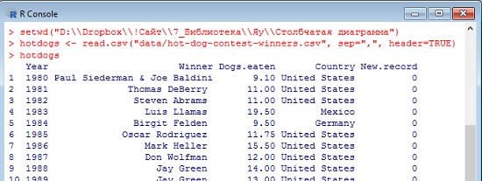
Рис. 3. Таблица с исходными данными, загруженная в R
Пробелы в названиях колонок были заменены точками. Вместо Dogs eaten теперь имеем Dogs.eaten. Для обращения к конкретной колонке данных вам нужно использовать название таблицы, за которым следует знак доллара $ и название колонки. Например, если вы хотите обратиться к Dogs.eaten, необходимо ввести следующее: hotdogs$Dogs.eaten
Теперь, когда данные уже в R, вы можете перейти к построению диаграммы командой barplot():
barplot(hotdogs$Dogs.eaten)
Вы отдаете распоряжение R начертить диаграмму на основе данных из колонки Dogs.eaten. В результате вы получите столбчатую диаграмму (рис. 4).
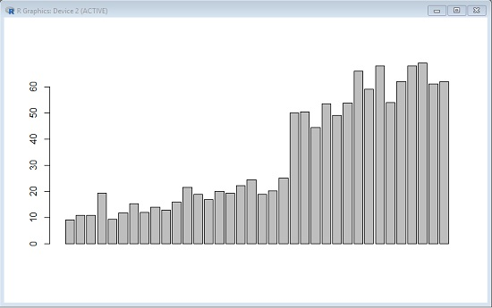
Рис. 4. Диаграмма по умолчанию, созданная с использованием barplot() в R, на которой представлено количество съеденных хот-догов
Используйте аргумент names.arg в barplot(), чтобы добавить значения по оси абсцисс – годы проведения соревнований (рис. 5):
barplot(hotdogs$Dogs.eaten, names.arg=hotdogs$Year)
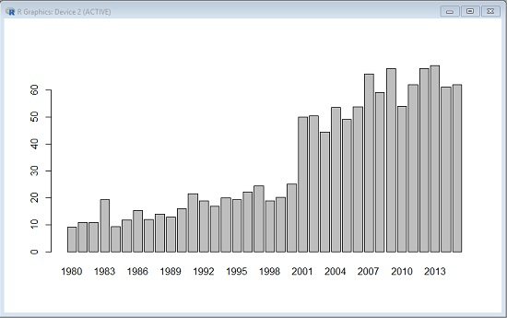
Рис. 5. Столбчатая диаграмма с обозначениями годов проведения соревнований
Можете разместить подписи к осям, изменить рамки и добавить цвета (рис. 6).
barplot(hotdogs$Dogs.eaten, names.arg=hotdogs$Year, col="red", border=NA, xlab="Годы", ylab="Число съеденных хот-догов")
Аргумент col служит для задания цвета (возможные варианты перечислены в документации к R) или шестнадцатеричного числа, такого как #821122. В данном случае был выбран вариант без границ — NA (это логическая константа, означающая «без значения»). Кроме того, были добавлены подписи к осям X и Y: «Годы» и «Число съеденных хот-догов».
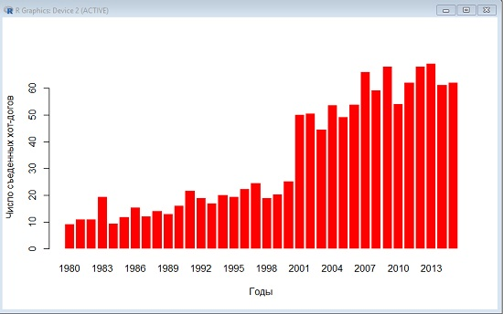
Рис. 6. Столбчатая диаграмма с окрашенными столбиками и подписями к осям
Вы можете перечислить в barplot() множество цветов, раскрасив каждый столбик, как хотите. Допустим, вам нужно выделить годы, когда Соединенные Штаты выигрывали соревнование. Эти годы вы можете окрасить в темно-красный цвет (#821122), а все остальные — в светло-серый (рис. 7).
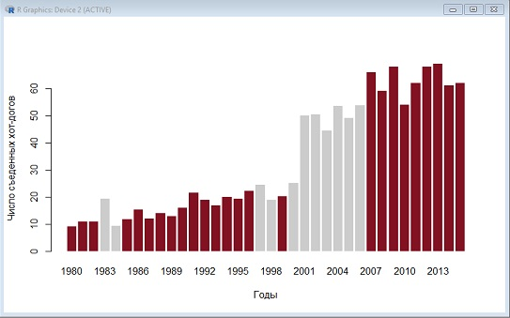
Рис. 7. Столбчатая диаграмма с индивидуально окрашенными столбиками
Чтобы сделать это, вам необходимо составить список (или вектор) цветов. Если выиграли США, пусть столбец будет темно-красным. В противном случае – серым:
# Highlight USA colors
fill_colors <- c()
for ( i in 1:length(hotdogs$Country) ) {
if (hotdogs$Country[i] == "United States") {
fill_colors <- c(fill_colors, "#821122")
} else {
fill_colors <- c(fill_colors, "#cccccc")
}
}
Первая строка создает пустой вектор под именем fill_colors. В R для создания векторов используется команда c(). Следующая строка запускает цикл for для индекса i от 1 до числа строк в вашей таблице данных hotdogs. Вы можете взять колонку Country и вычислить ее длину (количество элемнетов). Если бы вы использовали length() только с hotdogs, тогда вы бы получили число колонок (5), но вас интересует количество строк (36). Для каждого года с 1980 по 2015 существует отдельная строка, а значит, цикл выполнит код внутри скобок 36 раз, и с каждым разом индекс i будет увеличиваться на 1.
При первой итерации, когда i равняется 1, производится проверка того, является ли страна в первом ряду (то есть страна победителя 1980 года) США. Если да, то с помощью fill_colors присваивается цвет #821122 (это и есть тот самый оттенок темно-красного в шестнадцатеричной форме). В противном случае присваивается #cccccc (серый). Чтобы увидеть, чем все закончится, введите в консоль fill_colors. Это тот самый вектор цветов, который вам нужен (рис. 8).
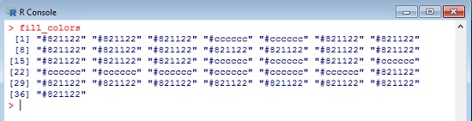
Рис. 8. Вектор цветов fill_colors
Передайте вектор fill_colors в аргумент col для barplot():
barplot(hotdogs$Dogs.eaten, names.arg=hotdogs$Year, col=fill_colors, border=NA, xlab="Годы", ylab="Число съеденных хот-догов")
В окончательном варианте столбчатой диаграммы (см. рис. 1) выделены, однако, не те годы, когда побеждали Соединенные Штаты, а те, когда устанавливался новый мировой рекорд. Информация о новых рекордах в таблице данных содержится в колонке New.record, и если там стоит 1, то столбец должен быть темно-красным, в противном случае — серым (рис. 9):
# Highlight record years with color
fill_colors <- c()
for ( i in 1:length(hotdogs$New.record) ) {
if (hotdogs$New.record[i] == 1) {
fill_colors <- c(fill_colors, "#821122")
} else {
fill_colors <- c(fill_colors, "#cccccc")
}
}
barplot(hotdogs$Dogs.eaten, names.arg=hotdogs$Year, col=fill_colors, border=NA, xlab="Годы", ylab="Число съеденных хот-догов")
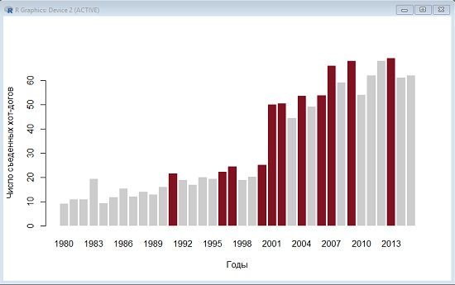
Рис. 9. Столбчатая диаграмма с подкрашенными рекордными значениями
На этом этапе вы можете поэкспериментировать и с другими аргументами barplot(), например изменить расстояние между столбцами или добавить заголовок (рис. 10). Обратите внимание, что интервал между столбцами стал больше, чем прежде, и появился заголовок.
barplot(hotdogs$Dogs.eaten, names.arg=hotdogs$Year, col=fill_colors, border=NA, space=0.3, xlab="Годы", ylab="Число съеденных хот-догов", main="Результаты Найтоновского турнира по поеданию хот-догов, 1980-2015")
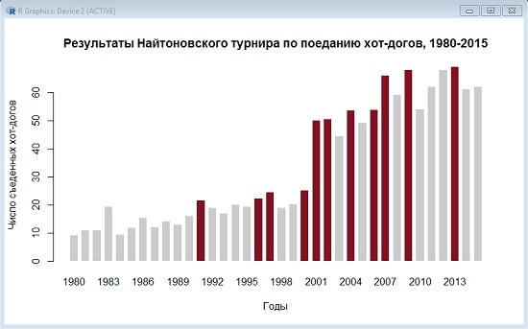
Рис. 10. Столбчатая диаграмма с измененными интервалами между столбцами и заголовком
Можно сохранить графический файл в формате pdf. Для этого выделите окно графика, и пройдите в консоли по меню Файл – > Сохранить как –> PDF. Однако, если подписи содержат текст на русском языке, они будут отображаться некорректно. Сохраните файл с помощью следующего кода:
pdf("Nathan.pdf", family="NimbusSan")
barplot(hotdogs$Dogs.eaten, names.arg=hotdogs$Year, col=fill_colors, border=NA, space=0.5, xlab="Годы", ylab="Число съеденных хот-догов", main="Результаты Найтоновского турнира по поеданию хот-догов")
dev.off()
embedFonts("Nathan.pdf")
Чтобы просмотреть документацию по любой функции R, просто наберите знак вопроса и за ним название функции. Например, чтобы получить информацию о barplot(), просто наберите ?barplot. Вы перейдете на соответствующую страницу справки в Интернете. Справка обычно сопровождается примерами, которые бывают исключительно полезными.
Отредактируйте свою диаграмму в Illustrator. Посмотрите на диаграмму с точки зрения сторителлинга (подробнее см. Мартин Сайкс и др. От слайдов к историям. Пошаговая методика создания убеждающих презентаций). Представьте себе, что вы видите рис. 10 впервые. Вы — читатель и случайно наткнулись на эту диаграмму. Какую информацию вы можете почерпнуть из нее? Вы знаете, что на диаграмме отображено поедание хот-догов по годам. Значит ли это, что речь идет о пищевых привычках конкретного человека? Для одного человека хот-догов явно многовато. Может, это корм для животных? А остатки отдают птичкам? Или здесь представлено количество хот-догов, поедаемых людьми за год в среднем? И почему столбцы окрашены?
Поскольку вы — тот самый человек, который делал эту диаграмму, вам известен контекст, стоящий за каждым числом. Но читатели ничего не знают, а потому вам следует объяснить им, что здесь происходит. Хороший дизайн помогает читателям лучше вникнуть в историю. Программа Illustrator позволяет вручную манипулировать каждым из элементов графики. Вы можете задать шрифты, добавить примечания, видоизменить оси, отредактировать цвета и вообще сделать все, что подскажет вам ваша фантазия.
С сайта Adobe можно установить бесплатную пробную версию Illustrator (в качестве альтернативы можете попробовать Inkscape, распространяемую бесплатно). Откройте в Illustrator PDF-файл с вашей диаграммой. Обратите внимание на окно инструментов (рис. 11). Если вы не видите этого окна, то в пункте главного меню Окно выберите команду Инструменты.
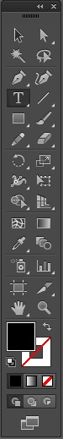
Рис. 11. Окно инструментов Adobe Illustrator
Черная стрелка — это инструмент Выделение. Выберите его, и указатель вашей мыши превратится в черную стрелку. Щелкните ею по любому объекту. Появится выделение. В Illustrator это называется обтравочной маской. Она может пригодиться в самых разных ситуациях, но сейчас она вас не интересует, так что нажмите клавишу Delete на клавиатуре и избавьтесь от маски. Если в результате будет удалена вся диаграмма или ее элемент, отмените правку (Ctrl+Z) и используйте для выделения обтравочной маски инструмент Прямое выделение, который обозначен серой стрелкой.
Измените шрифт. Снова, используя инструмент Выделение, щелкните по тексту, чтобы отметить, что именно вы хотите изменить. Вызовите меню Символ (Текст), набрав Ctrl+T. Поменяйте шрифт на любой другой.
Выделите числовые подписи оси ординат. Перейдите в меню Объект и выберите Трансформировать –> Трансформировать каждый. Измените угол вращения на –90° (рис. 12). Подписи выстроятся по горизонтали (у меня команда работала не так как описано, и подписи выстраивались в одну горизонтальную линию, так что пришлось их растаскивать вручную). Поднимите подписи (только подписи, не линии разметки) вверх и вправо чтобы они оказались над метками на оси, а не слева от них.
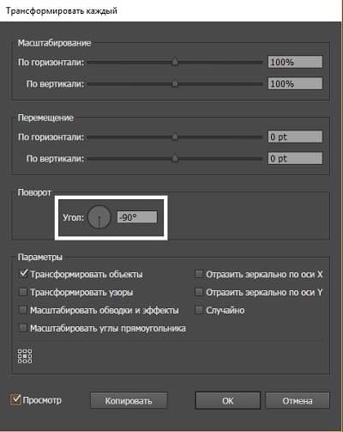
Рис. 12. Окно Трансформировать каждый
Удалите вертикальную линию оси значений. Она не несет никакой полезной информации. Если вы выберете вертикальную линию инструментом Выделение, подписи также окажутся выделенными. Так происходит, потому что они являются частью группы. Чтобы выбрать одну линию, используйте инструмент Прямое выделение. После того как линия окажется выделенной, нажмите клавишу Delete, и она исчезнет. Добавьте полужирную линию горизонтальной оси. Обратите внимание на то, что в окончательном варианте диаграммы мы имеем только штриховые метки (рис. 13). О том, какие элементы диаграммы только мешают восприятию см. Принцип Эдварда Тафти минимизации количества элементов диаграммы.

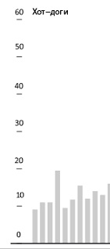
Рис. 13. Ось значений преобразована
Существует множество способов создания линий разметки, но мы сейчас остановимся только на одном из них. Выберите инструмент Перо из окна инструментов, а затем установите стиль ваших линий в окне Обводка. Задайте толщину штриха 0,25 pt и убедитесь, что флажок Пунктирная линия не активен.
Чтобы начертить линию, щелкните мышью в том месте, где вы хотите расположить первую точку линии (или штриха разметки, как в данном случае), а затем щелкните там, где хотите поставить вторую точку. Если во время второго щелчка вы будете держать клавишу Shift, то автоматически получите прямую линию. Пока у вас есть одна метка. Но вам нужны еще 30 — по метке на каждый год. Вы можете проставить их все вручную, но есть способ лучше. Нажмите клавишу Alt. Таким образом будет создана копия, и у вас окажутся две метки. Далее нажмите Ctrl + D. Сделав это, вы продублируете новую метку, причем с таким же интервалом от предыдущей, как между первыми двумя. Нажимайте Ctrl + D до тех пор, пока не получите необходимое количество меток. Наконец, вам нужно расположить все метки правильно. Сдвиньте последнюю из них так, чтобы она оказалась в центре под последним столбцом. Первая метка и так уже должна находиться в центре под первым столбцом. Теперь выделите все метки и выберите в окне Выравнивание вариант По горизонтали по центру (рис. 14). После этого все метки распределятся на равных расстояниях между двумя крайними. Если вы захотите, то с помощью инструмента для Выделение можете выбрать каждую вторую метку и изменить ее размер по вертикали, сделав ее короче. Так с первого взгляда будет понятно, что более длинные метки относятся к сопроводительным подписям с годами. (Надо отметить, что и здесь мне не удалось воспользоваться рекомендациями автора, так что риски установил вручную, а затем их выровнял по вертикали.)
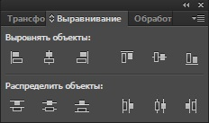
Рис. 14. Окно Выравнивание
Чтобы изменить цвет заливки с красного на зеленый, вы можете вернуться к инструменту Прямого выделения и выбрать по очереди все красные прямоугольники. Поскольку их относительно мало, это можно выполнить довольно быстро. Но что делать, если таких элементов много? Тогда лучше будет поступить следующим образом: щелкнуть по одному-единственному красному столбцу, а затем выбрать Выделение –> По общему признаку –> С одинаковым цветом заливки. Теперь поменяйте цвет на тот, который вам больше нравится, через окно Цвет. Здесь вы можете перекрасить и границы, и заливку — однако сейчас вам нужно изменить только заливку (рис. 15).
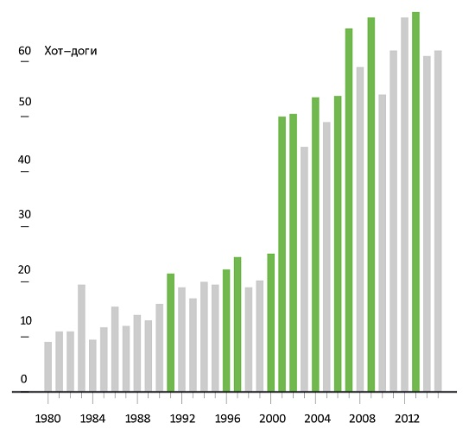
Рис. 15. Изменение цвета элементов диаграммы
Используйте инструмент Текст, который находится в окне Инструменты, чтобы добавить к диаграмме текстовые окошки. Это ваш шанс объяснить читателям, что именно они видят перед собой, глядя на диаграмму, и прояснить для них любые непонятные моменты. Выберите шрифт, который кажется вам подходящим, — причем установите другой кегль и гарнитуру, чтобы подписи отличались от остальных элементов диаграммы, таких как названия осей.
В случае с этой сверхважной хот-договой диаграммой особо стоит выделить первый с 1980 года рекорд, а также период, когда доминировал Такеру Кобаяши, а также сегодняшнее лидерство Джои Честната. Добавьте также заголовок и вводный абзац, объясняющий суть диаграммы. И вот что еще немаловажно: не забудьте указать источник данных. Без этого не будет никакого способа определить, насколько ваша диаграмма верна. Сложите все вместе, и вы получите окончательный вариант диаграммы, который представлен в самом начале.

Заметка написана на основе материалов книги Нейтан Яу. Искусство визуализации в бизнесе. – М.: Манн, Иванов и Фербер, 2013. – С. 109–121.

